SZCZEGÓŁOWA SPECYFIKACJA TECHNICZNA

D-05.03.05

NAWIERZCHNIA Z BETONU ASFALTOWEGO
WARSTWA WIĄŻĄCA I ŚCIERALNA

1. WSTĘP

1.1. Przedmiot SST
Przedmiotem niniejszej szczegółowej specyfikacji technicznej (SST) są wymagania dotyczące wykonania
i odbioru robót związanych z wykonywaniem warstwy ścieralnej i wiążącej nawierzchni z betonu asfaltowego dla ruchu KR-2 w ramach zadania pn. „Przebudowa drogi gminnej na odcinkach: Lucynowo – Grabina długości 2,47551 km, Grabina – Milejewo długości 1,85162 km i Milejewo (wieś) długości 1,60757 km na terenie gminy Ostrowite”.

1.2. Zakres stosowania SST
Szczegółowa specyfikacja techniczna (SST) stanowi dokument przetargowy i kontraktowy przy zlecaniu
i realizacji robót określonych w pkt 1.1.

1.3. Zakres robót objętych SST
Ustalenia zawarte w niniejszej specyfikacji dotyczą zasad prowadzenia robót związanych z wykonywaniem warstwy ścieralnej i wiążącej z betonu asfaltowego wg PN-S-96025:2000 [8].
Nawierzchnię z betonu asfaltowego można wykonywać dla dróg o kategorii ruchu od KR1 do KR6 wg „Katalogu typowych konstrukcji nawierzchni podatnych i półsztywnych”, IBDiM - 1997 wg poniższego zestawienia:

Klasyfikacja dróg wg kategorii ruchu
kategoria ruchu | liczba osi obliczeniowych  100 kN/pas/dobę
KR2 | od 13 do 70

1.4. Określenia podstawowe
1.4.1. Mieszanka mineralna (MM) - mieszanka kruszywa i wypełniacza mineralnego o określonym składzie
i uziarnieniu.
1.4.2. Mieszanka mineralno-asfaltowa (MMA) - mieszanka mineralna z odpowiednią ilością asfaltu lub polimeroasfaltu, wytworzona na gorąco, w określony sposób, spełniająca określone wymagania.
1.4.3. Beton asfaltowy (BA) - mieszanka mineralno-asfaltowa ułożona i zagęszczona.
1.4.4. Środek adhezyjny - substancja powierzchniowo czynna, która poprawia adhezję asfaltu do materiałów mineralnych oraz zwiększa odporność błonki asfaltu na powierzchni kruszywa na odmywanie wodą; może być dodawany do asfaltu lub do kruszywa.
1.4.5. Podłoże pod warstwę asfaltową - powierzchnia przygotowana do ułożenia warstwy z mieszanki mineralno-asfaltowej.
1.4.6. Asfalt upłynniony - asfalt drogowy upłynniony lotnymi rozpuszczalnikami.
1.4.7. Emulsja asfaltowa kationowa - asfalt drogowy w postaci zawiesiny rozproszonego asfaltu w wodzie.
1.4.8. Próba technologiczna – wytwarzanie mieszanki mineralno-asfaltowej w celu sprawdzenia, czy jej właściwości są zgodne z receptą laboratoryjną.
1.4.9. Odcinek próbny – odcinek warstwy nawierzchni (o długości co najmniej 50 m) wykonany w warunkach zbliżonych do warunków budowy, w celu sprawdzenia pracy sprzętu i uzyskiwanych parametrów technicznych robót.
1.4.10. Kategoria ruchu (KR) – obciążenie drogi ruchem samochodowym, wyrażone w osiach obliczeniowych (100 kN) na obliczeniowy pas ruchu na dobę.
1.4.11. Pozostałe określenia podstawowe są zgodne z odpowiednimi polskimi normami i z definicjami podanymi w SST D-M-00.00.00 „Wymagania ogólne” pkt 1.4.

1.5. Ogólne wymagania dotyczące robót
Ogólne wymagania dotyczące robót podano w SST D-M-00.00.00 „Wymagania ogólne” pkt 1.5.

2. MATERIAŁY

2.1. Ogólne wymagania dotyczące materiałów
Ogólne wymagania dotyczące materiałów, ich pozyskiwania i składowania, podano w SST D-M-00.00.00 „Wymagania ogólne” pkt 2.

2.2. Asfalt
Należy zastosować asfalt drogowy D 35/50 spełniający wymagania określone w PN-EN-12591: 2004 [6] oraz przedstawione w tablicy poniżej
Lp. | Właściwość | J.m. | Metoda badania | Rodzaj asfaltu
 |  |  |  | 35/50
Właściwości obligatoryjne
1. | Penetracja w 25°C | 0,1mm | PN-EN 1426 | 35-50
2. | Temperatura mięknienia | °C | PN-EN 1427 | 50-58
3. | Temperatura zapłonu, nie mniej niż | °C | PN-EN 22592 | 240
4. | Zawartość składników rozpuszczalnych, nie mniej niż | %m/m | PN-EN 12592 | 99
5. | Zmiana masy po starzeniu (ubytek lub przyrost), nie więcej niż | %m/m | PN-EN 12607-1 | 0,5
6. | Pozostała penetracja po starzeniu, nie mniej niż | % | PN-EN 1426 | 53
7. | Temperatura mięknienia po starzeniu, nie mniej niż | °C | PN-EN 1427 | 52
Właściwości specjalne krajowe
8. | Zawartość parafiny, nie więcej niż | % | PN-EN 12606-1 | 2,2
9. | Wzrost temperatury mięknienia po starzeniu, nie więcej niż | °C | PN-EN 1427 | 8
10. | Temperatura łamliwości, nie więcej niż | °C | PN-EN 12593 | -5

2.4. Wypełniacz
Należy stosować wypełniacz wapienny, spełniający wymagania określone w PN-EN 13043:2004 [2] dla wypełniacza podstawowego.
Przechowywanie wypełniacza powinno być zgodne z PN-EN 13043:2004 [2].

2.5. Kruszywo
Dla kategorii ruchu KR2 dla warstwy ścieralnej i wiążącej należy stosować następujące kruszywa:
- kruszywo łamane granulowane wg PN-EN 13043:2004
a) z litego surowca skalnego, ze skał:
- magmowych kl. I i II gat.1
- przeobrażonych kl. I i II gat. 1
b) z surowca naturalnie rozdrobnionego
- grys i żwir kruszony Wg PN-EN 13043:2004 kl. I, II gat. 1, 2
- wypełniacz mineralny - wapienny wg PN-EN 13043:2004 – podstawowy
Składowanie kruszywa powinno odbywać się w warunkach zabezpieczających je przed zanieczyszczeniem i zmieszaniem z innymi asortymentami kruszywa lub jego frakcjami.

2.6. Asfalt upłynniony
Należy stosować asfalt upłynniony spełniający wymagania określone w PN-C-96173:1974 [5].

2.7. Emulsja asfaltowa kationowa
Należy stosować drogowe kationowe emulsje asfaltowe spełniające wymagania określone w WT.EmA-99.

3. SPRZĘT

3.1. Ogólne wymagania dotyczące sprzętu
Ogólne wymagania dotyczące sprzętu podano w SST D-M-00.00.00 „Wymagania ogólne” pkt 3.

3.2. Sprzęt do wykonania nawierzchni z betonu asfaltowego
Wykonawca przystępujący do wykonania warstw nawierzchni z betonu asfaltowego powinien wykazać się możliwością korzystania z następującego sprzętu:
- wytwórni (otaczarki) o mieszaniu cyklicznym lub ciągłym do wytwarzania mieszanek mineralno-asfaltowych,
- układarek do układania mieszanek mineralno-asfaltowych typu zagęszczanego,
- skrapiarek,
- walców lekkich, średnich i ciężkich ,
- walców stalowych gładkich ,
- walców ogumionych,
- szczotek mechanicznych lub/i innych urządzeń czyszczących,
- samochodów samowyładowczych z przykryciem lub termosów.

4. TRANSPORT

4.1. Ogólne wymagania dotyczące transportu
Ogólne wymagania dotyczące transportu podano w SST D-M-00.00.00 „Wymagania ogólne” pkt 4.

4.2. Transport mieszanki z betonu asfaltowego
Mieszankę betonu asfaltowego należy przewozić pojazdami samowyładowczymi z przykryciem w czasie transportu i podczas oczekiwania na rozładunek.
Czas transportu od załadunku do rozładunku nie powinien przekraczać 2 godzin z jednoczesnym spełnieniem warunku zachowania temperatury wbudowania.
Zaleca się stosowanie samochodów termosów z podwójnymi ścianami skrzyni wyposażonej w system ogrzewczy.

5. WYKONANIE ROBÓT

5.1. Ogólne zasady wykonania robót
Ogólne zasady wykonania robót podano w SST D-M-00.00.00 „Wymagania ogólne” pkt 5.

5.2. Projektowanie mieszanki mineralno-asfaltowej
Przed przystąpieniem do robót, w terminie uzgodnionym z Inżynierem, Wykonawca dostarczy Inżynierowi do akceptacji projekt składu mieszanki mineralno-asfaltowej oraz wyniki badań laboratoryjnych poszczególnych składników i próbki materiałów pobrane w obecności Inżyniera do wykonania badań kontrolnych przez Inwestora.
Projektowanie mieszanki mineralno-asfaltowej polega na:
- doborze składników mieszanki mineralnej,
- doborze optymalnej ilości asfaltu,
- określeniu jej właściwości i porównaniu wyników z założeniami projektowymi.
Krzywa uziarnienia mieszanki mineralnej powinna mieścić się w polu dobrego uziarnienia wyznaczonego przez krzywe graniczne.
5.2.1. Warstwa ścieralna z betonu asfaltowego
Rzędne krzywych granicznych uziarnienia mieszanek mineralnych do warstwy ścieralnej z betonu asfaltowego oraz orientacyjne zawartości asfaltu podano w tablicy 1.
Tablica 1. Rzędne krzywych granicznych uziarnienia mieszanki mineralnej do warstwy ścieralnej z betonu asfaltowego oraz orientacyjne zawartości asfaltu

Wymiar oczek  sit #, mm  Zawartość asfaltu | Rzędne krzywych granicznych MM dla kategorii ruchu KR 2
Wymiar oczek  sit #, mm  Zawartość asfaltu | Mieszanka mineralna, mm
Wymiar oczek  sit #, mm  Zawartość asfaltu | od 0 do 20 | od 0 do16 lub od 0 do 12,8 | od 0 do 8 lub od 0 do 6,3
Przechodzi przez:  25,0  20,0  16,0  12,8  9,6  8,0  6,3  4,0  2,0  zawartość ziarn > 2,0  0,85  0,42  0,30  0,18  0,15  0,075 | 100  88÷100  78÷100  68÷93  59÷86  54÷83  48÷78  40÷70  29÷59  (41÷71)  20÷47  13÷36  10÷31  7÷23  6÷20  5÷10 | 100  90÷100  80÷100  69÷100  62÷93  56÷87  45÷76  35÷64  (36÷65)  26÷50  19÷39  17÷33  13÷25  12÷22  7÷11 | 100  90÷100  78÷100  60÷100  41÷71  (29÷59)  27÷52  18÷39  15÷34  13÷25  12÷22  8÷12
Orientacyjna zawartość asfaltu w MMA, % m/m | 5,0÷6,5 | 5,0÷6,5 | 5,5÷6,5
1) mieszanka o uziarnieniu nieciągłym; uziarnienie nietypowe dla MM betonu asfaltowego

Krzywe graniczne uziarnienia mieszanek mineralnych do warstwy ścieralnej z betonu asfaltowego przedstawiono na rysunkach od 1do 3.

Rys. 1. Krzywe graniczne uziarnienia mieszanki mineralnej BA od 0 do 20 mm do warstwy ścieralnej nawierzchni drogi o obciążeniu ruchem dla KR2

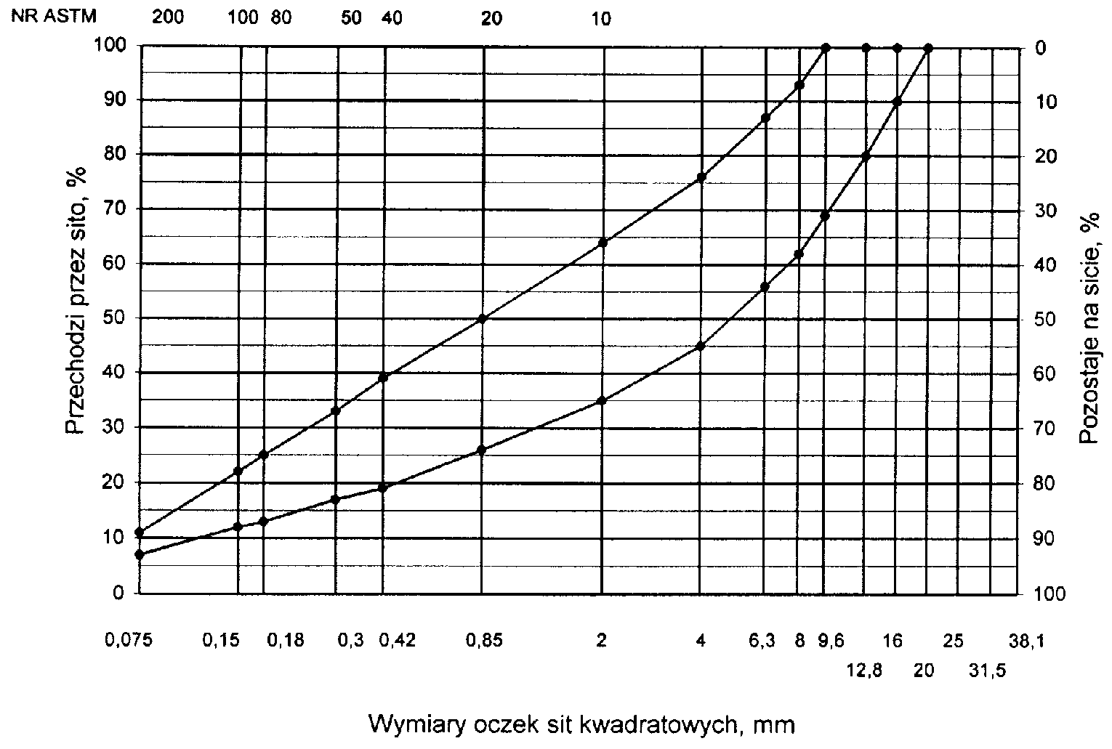

Rys. 2. Krzywe graniczne uziarnienia mieszanki mineralnej BA od 0 do 16mm, od 0 do 12,8 mm do warstwy ścieralnej nawierzchni drogi o obciążeniu ruchem KR2
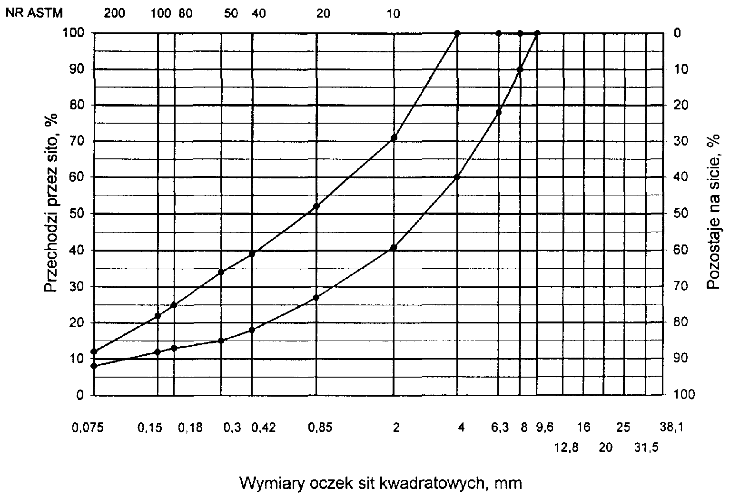

Rys. 3. Krzywe graniczne uziarnienia mieszanki mineralnej BA od 0 do 8mm, od 0 do 6,3 mm do warstwy ścieralnej nawierzchni drogi o obciążeniu ruchem nawierzchni drogi o obciążeniu ruchem KR2

Skład mieszanki mineralno-asfaltowej powinien być ustalony na podstawie badań próbek wykonanych wg metody Marshalla. Próbki powinny spełniać wymagania podane w tablicy 4 lp. od 1 do 5.
Wykonana warstwa ścieralna z betonu asfaltowego powinna spełniać wymagania podane w tablicy 2 lp. od 6 do 8.

Tablica 2. Wymagania wobec mieszanek mineralno-asfaltowych oraz warstwy ścieralnej z betonu asfaltowego
Lp. | Właściwości | Wymagania wobec MMA i warstwy ścieralnej z BA dla kategorii ruchu KR 2
1 | Moduł sztywności pełzania ¹⁾, MPa | nie wymaga się
2 | Stabilność próbek wg metody Marshalla w temperaturze 60º C, kN | ≥ 5,5²⁾
3 | Odkształcenie próbek jw., mm | od 2,0 do 5,0
4 | Wolna przestrzeń w próbkach jw., % v/v | od 1,5 do 4,5
5 | Wypełnienie wolnej przestrzeni w próbkach jw., % | od 75,0 do 90,0
6 | Grubość w cm warstwy z MMA o uziarnieniu:  od 0 mm do 6,3 mm  od 0 mm do 8,0 mm  od 0 mm do 12,8 mm  od 0 mm do 16,0 mm  od 0 mm do 20,0 mm | od 1,5 do 4,0  od 2,0 do 4,0  od 3,5 do 5,0  od 4,0 do 5,0  od 5,0 do 7,0
7 | Wskaźnik zagęszczenia warstwy, % | ≥ 98,0
8 | Wolna przestrzeń w warstwie, % (v/v) | od 1,5 do 5,0
1) oznaczony wg wytycznych IBDiM, Informacje, instrukcje - zeszyt nr 48, dotyczy tylko fazy projektowania składu MMA
2) próbki zagęszczone 2 x 50 uderzeń ubijaka
5.2.2. Warstwa wiążąca z betonu asfaltowego
Rzędne krzywych granicznych uziarnienia mieszanek mineralnych do warstwy wiążącej z betonu asfaltowego oraz orientacyjne zawartości asfaltu podano w tablicy 3 lp. od 1 do 5.
Tablica 5. Rzędne krzywych granicznych uziarnienia mieszanek do warstwy wiążącej, wyrównawczej i wzmacniającej z betonu asfaltowego oraz orientacyjne zawartości asfaltu
Wymiar oczek sit  #, mm | Rzędne krzywych granicznych uziarnienia MM dla kategorii ruchu KR 2
Wymiar oczek sit  #, mm | Mieszanka mineralna, mm
Wymiar oczek sit  #, mm | od 0 do 20 | od 0 do 16 | od 0 do 12,8
Przechodzi przez:  25,0  20,0  16,0  12,8  9,6  8,0  6,3  4,0  2,0  zawartość ziarn > 2,0 mm  0,85  0,42  0,30  0,18  0,15  0,075 | 100  87÷ 100  75÷100  65÷93  57÷86  52÷81  47÷76  40÷67  30÷55  (45÷70)  20÷40  13÷30  10÷25  6÷17  5÷15  3÷7 | 100  88÷100  78÷100  67÷92  60÷86  53÷80  42÷69  30÷54  (46÷70)  20÷40  14÷28  11÷24  8÷17  7÷15  3÷8 | 100  85÷100  70÷100  62÷84  55÷76  45÷65  35÷55  (45÷65)  25÷45  18÷38  15÷35  11÷28  9÷25  3÷9
Orientacyjna zawartość asfaltu w MMA, % m/m | 4,3÷5,8 | 4,3÷5,8 | 4,5÷6,0

Krzywe graniczne uziarnienia mieszanek mineralnych do warstwy wiążącej z betonu asfaltowego przedstawiono na rysunkach 8÷13.
Skład mieszanki mineralno-asfaltowej powinien być ustalony na podstawie badań próbek wykonanych wg metody Marshalla; próbki powinny spełniać wymagania podane w tablicy 4 lp. od 1 do 5.
Wykonana warstwa wiążąca, wyrównawcza i wzmacniająca z betonu asfaltowego powinna spełniać wymagania podane w tablicy 4 lp. od 6 do 8.
Tablica 4. Wymagania wobec mieszanek mineralno-asfaltowych i warstwy wiążącej z betonu asfaltowego
Lp. | Właściwości | Wymagania wobec MMA, warstwy wiążącej dla kategorii ruchu KR 2
1 | Moduł sztywności pełzania ¹⁾, MPa | nie wymaga się
2 | Stabilność próbek wg metody Marshalla w temperaturze 60º C, zagęszczonych 2x75 uderzeń ubijaka, kN | ≥ 8,0
3 | Odkształcenie próbek jw., mm | od 2,0 do 5,0
4 | Wolna przestrzeń w próbkach jw., %(v/v) | od 4,0 do 8,0
5 | Wypełnienie wolnej przestrzeni w próbkach jw., % | od 65,0 do 80,0
6 | Grubość warstwy w cm z MMA o uziarnieniu:  od 0 mm do 12,8 mm  od 0 mm do 16,0 mm  od 0 mm do 20,0 mm  od 0 mm do 25,0 mm | od 3,5 do 5,0  od 4,0 do 6,0  od 6,0 do 8,0  -
7 | Wskaźnik zagęszczenia warstwy, % | ≥ 98,0
8 | Wolna przestrzeń w warstwie, % (v/v) | od 4,5 do 9,0
- oznaczony wg wytycznych IBDiM, Informacje, instrukcje - zeszyt nr 48 [16],dotyczy tylko fazy projektowania składu MMA

Krzywe graniczne uziarnienia mieszanek mineralnych do warstwy wiążącej z betonu asfaltowego przedstawiono na rysunkach od 4 do 6.
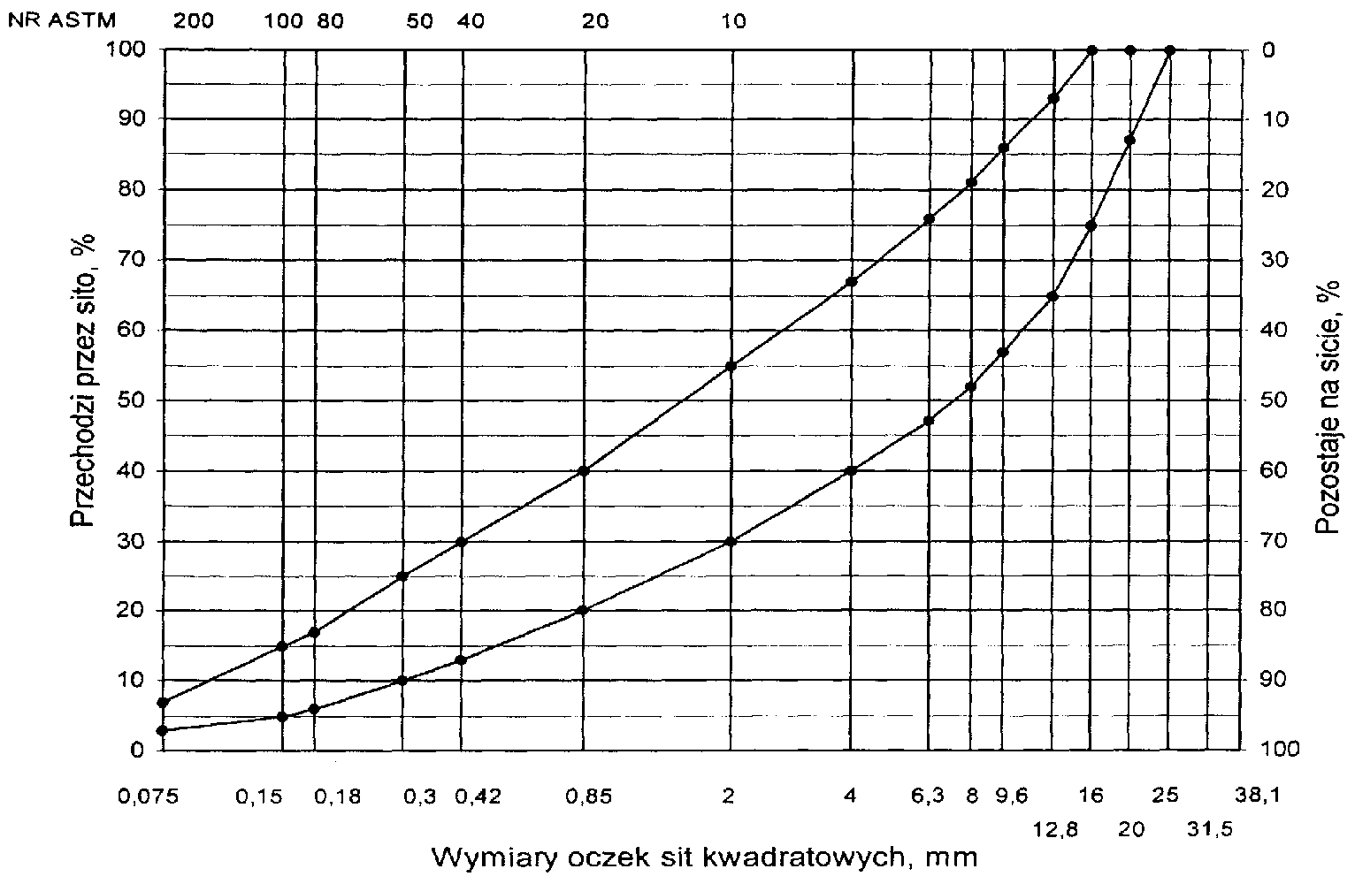
Rys. 4. Krzywe graniczne uziarnienia mieszanki mineralnej BA od 0 do 20 mm do warstwy wiążącej nawierzchni drogi o obciążeniu ruchem KR2

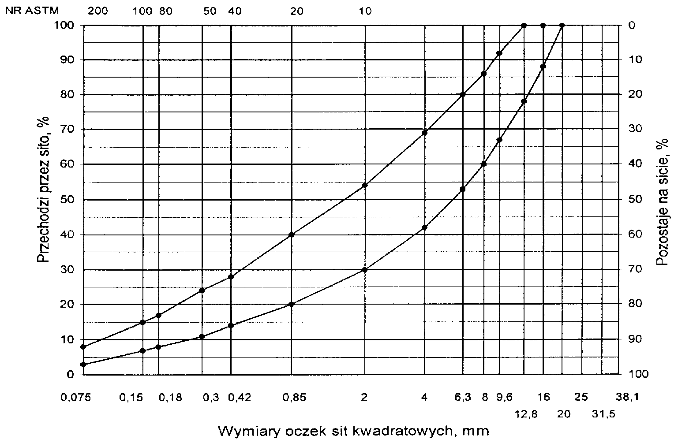

Rys. 5. Krzywe graniczne uziarnienia mieszanki mineralnej BA od 0 do 16 mm do warstwy wiążącej nawierzchni drogi o obciążeniu ruchem KR2
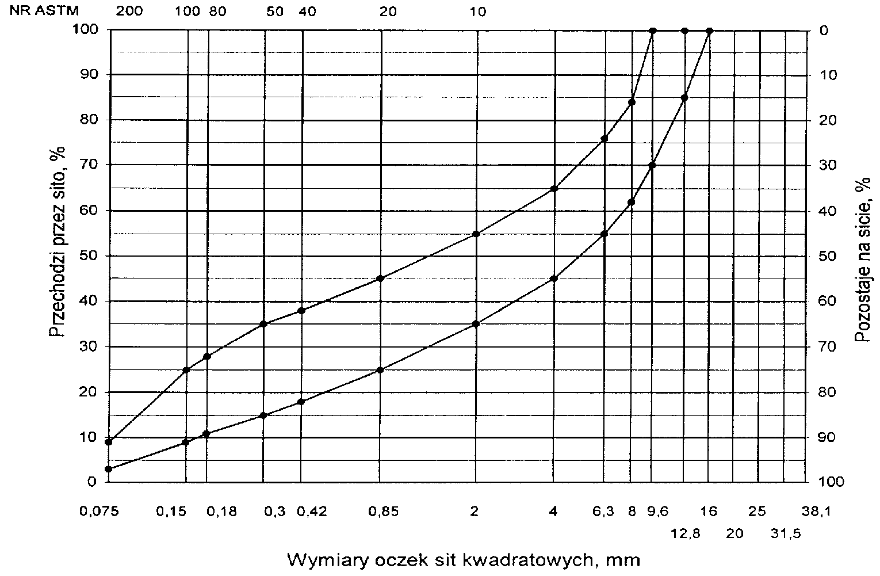

Rys. 6. Krzywe graniczne uziarnienia mieszanki mineralnej BA od 0 do 12,8 mm do warstwy wiążącej nawierzchni drogi o obciążeniu ruchem KR2

5.3. Wytwarzanie mieszanki mineralno-asfaltowej
Mieszankę mineralno-asfaltową produkuje się w otaczarce o mieszaniu cyklicznym lub ciągłym zapewniającej prawidłowe dozowanie składników, ich wysuszenie i wymieszanie oraz zachowanie temperatury składników i gotowej mieszanki mineralno-asfaltowej.
Dozowanie składników, w tym także wstępne, powinno być wagowe i zautomatyzowane oraz zgodne
z receptą. Dopuszcza się dozowanie objętościowe asfaltu, przy uwzględnieniu zmiany jego gęstości w zależności od temperatury.
Tolerancje dozowania składników mogą wynosić: jedna działka elementarna wagi, względnie przepływomierza, lecz nie więcej niż ± 2 % w stosunku do masy składnika.
Jeżeli jest przewidziane dodanie środka adhezyjnego, to powinien on być dozowany do asfaltu w sposób
i w ilościach określonych w recepcie.
Asfalt w zbiorniku powinien być ogrzewany w sposób pośredni, z układem termostatowania, zapewniającym utrzymanie stałej temperatury z tolerancją ± 5º C.
Temperatura asfaltu w zbiorniku powinna wynosić dla D 50 od 145º C do 165º C.
Kruszywo powinno być wysuszone i tak podgrzane, aby mieszanka mineralna po dodaniu wypełniacza uzyskała właściwą temperaturę. Maksymalna temperatura gorącego kruszywa nie powinna być wyższa o więcej niż 30º C od maksymalnej temperatury mieszanki mineralno-asfaltowej.
Temperatura mieszanki mineralno-asfaltowej powinna wynosić z D 50 od 140º C do 170º C.

5.4. Przygotowanie podłoża
Podłoże pod warstwę nawierzchni z betonu asfaltowego powinno być wyprofilowane i równe. Powierzchnia podłoża powinna być sucha i czysta.
Nierówności podłoża pod warstwy asfaltowe nie powinny być większe niż 12 mm.
W przypadku gdy nierówności podłoża są większe, podłoże należy wyrównać poprzez frezowanie lub ułożenie warstwy wyrównawczej.
Przed rozłożeniem warstwy nawierzchni z betonu asfaltowego, podłoże należy skropić emulsją asfaltową lub asfaltem upłynnionym w ilości ustalonej w SST. Zalecane ilości asfaltu po odparowaniu wody z emulsji lub upłynniacza podano w tablicy 3.
Powierzchnie czołowe krawężników, włazów, wpustów itp. urządzeń powinny być pokryte asfaltem lub materiałem uszczelniającym określonym w SST i zaakceptowanym przez Inżyniera.
Tablica 3. Zalecane ilości asfaltu po odparowaniu wody z emulsji asfaltowej lub upłynniacza z asfaltu upłynnionego
Lp. | Podłoże do wykonania warstwy  z mieszanki betonu asfaltowego | Ilość asfaltu po odparowaniu wody z emulsji lub upłynniacza z asfaltu upłynnionego, kg/m²
Podłoże pod warstwę asfaltową
1 | Podbudowa/nawierzchnia tłuczniowa | od 0,7 do 1,0
2 | Podbudowa z kruszywa stabilizowanego mechanicznie | od 0,5 do 0,7
3 | Podbudowa z chudego betonu lub gruntu stabilizowanego cementem | od 0,3 do 0,5
4 | Nawierzchnia asfaltowa o chropowatej powierzchni | od 0,2 do 0,5

5.5. Połączenie międzywarstwowe
Każdą ułożoną warstwę należy skropić emulsją asfaltową lub asfaltem upłynnionym przed ułożeniem następnej, w celu zapewnienia odpowiedniego połączenia międzywarstwowego, w ilości ustalonej w SST.
Zalecane ilości asfaltu po odparowaniu wody z emulsji asfaltowej lub upłynniacza dla połączenia z warstwą wiążącą – od 0,1 do 0,3 kg/m².
Skropienie powinno być wykonane z wyprzedzeniem w czasie przewidzianym na odparowanie wody lub ulotnienie upłynniacza; orientacyjny czas wyprzedzenia wynosi co najmniej 0,5 h przy ilości od 0,2 do 0,5 kg/m² emulsji lub asfaltu upłynnionego.
Wymaganie nie dotyczy skropienia rampą otaczarki.

5.6. Warunki przystąpienia do robót
Warstwa nawierzchni z betonu asfaltowego może być układana, gdy temperatura otoczenia jest nie niższa od +5º C dla wykonywanej warstwy grubości > 8 cm i + 10⁰ C dla wykonywanej warstwy grubości ≤ 8 cm. Nie dopuszcza się układania mieszanki mineralno-asfaltowej na mokrym podłożu, podczas opadów atmosferycznych oraz silnego wiatru (V > 16 m/s).

5.9. Wykonanie warstwy z betonu asfaltowego
Mieszanka mineralno-asfaltowa powinna być wbudowywana układarką wyposażoną w układ
z automatycznym sterowaniem grubości warstwy i utrzymywaniem niwelety zgodnie z dokumentacją projektową.
Temperatura mieszanki wbudowywanej nie powinna być niższa od minimalnej temperatury mieszanki podanej w pkcie 5.3.
Zagęszczanie mieszanki powinno odbywać się bezzwłocznie zgodnie ze schematem przejść walca ustalonym na odcinku próbnym.
Początkowa temperatura mieszanki w czasie zagęszczania powinna wynosić nie mniej niż 130º C (dla asfaltu D 50).
Zagęszczanie należy rozpocząć od krawędzi nawierzchni ku osi. Wskaźnik zagęszczenia ułożonej warstwy powinien być zgodny z wymaganiami podanymi w tablicy 2.
Złącza w nawierzchni powinny być wykonane w linii prostej, równolegle lub prostopadle do osi drogi.
Złącza w konstrukcji wielowarstwowej powinny być przesunięte względem siebie co najmniej o 15 cm. Złącza powinny być całkowicie związane, a przylegające warstwy powinny być w jednym poziomie.
Złącze robocze powinno być równo obcięte i powierzchnia obciętej krawędzi powinna być posmarowana asfaltem lub oklejona samoprzylepną taśmą asfaltowo-kauczukową. Sposób wykonywania złącz roboczych powinien być zaakceptowany przez Inżyniera.

6. KONTROLA JAKOŚCI ROBÓT

6.1. Ogólne zasady kontroli jakości robót
Ogólne zasady kontroli jakości robót podano w SST D-M-00.00.00 „Wymagania ogólne” pkt 6.

6.2. Badania przed przystąpieniem do robót
Przed przystąpieniem do robót Wykonawca powinien wykonać badania asfaltu, wypełniacza oraz kruszyw przeznaczonych do produkcji mieszanki mineralno-asfaltowej i przedstawić wyniki tych badań Inżynierowi do akceptacji.

6.3. Badania w czasie robót
6.3.1. Częstotliwość oraz zakres badań i pomiarów
Częstotliwość oraz zakres badań i pomiarów w czasie wytwarzania mieszanki mineralno-asfaltowej podano
w tablicy 4.
6.3.2. Skład i uziarnienie mieszanki mineralno-asfaltowej
Badanie składu mieszanki mineralno-asfaltowej polega na wykonaniu badań wg PN-EN 12691-x [7]. Wyniki powinny być zgodne z receptą laboratoryjną. Dopuszcza się wykonanie badań innymi równoważnymi metodami.
6.3.3. Badanie właściwości asfaltu
Dla każdej cysterny należy określić penetrację i temperaturę mięknienia asfaltu.
6.3.4. Badanie właściwości wypełniacza
Na każde 100 Mg zużytego wypełniacza należy określić uziarnienie i wilgotność wypełniacza.
Tablica 4. Częstotliwość oraz zakres badań i pomiarów podczas wytwarzania mieszanki mineralno-asfaltowej

Lp. | Wyszczególnienie badań | Częstotliwość badań  Minimalna liczba badań na dziennej działce roboczej
1 | Skład i uziarnienie mieszanki mineralno-asfaltowej pobranej w wytwórni | 1 próbka przy produkcji do 500 Mg  2 próbki przy produkcji ponad 500 Mg
2 | Właściwości asfaltu | dla każdej dostawy (cysterny)
3 | Właściwości wypełniacza | 1 na 100 Mg
4 | Właściwości kruszywa | przy każdej zmianie
5 | Temperatura składników mieszanki mineralno-asfaltowej | dozór ciągły
6 | Temperatura mieszanki mineralno-asfaltowej | każdy pojazd przy załadunku i w czasie wbudowywania
7 | Wygląd mieszanki mineralno-asfaltowej | jw.
8 | Właściwości próbek mieszanki mineralno-asfaltowej pobranej w wytwórni | jeden raz dziennie
lp.1 i lp.8 – badania mogą być wykonywane zamiennie wg PN-S-96025:2000 [8]
6.3.5. Badanie właściwości kruszywa
Przy każdej zmianie kruszywa należy określić klasę i gatunek kruszywa.
6.3.6. Pomiar temperatury składników mieszanki mineralno-asfaltowej
Pomiar temperatury składników mieszanki mineralno-asfaltowej polega na odczytaniu temperatury na skali odpowiedniego termometru zamontowanego na otaczarce. Temperatura powinna być zgodna z wymaganiami podanymi w recepcie laboratoryjnej i SST.
6.3.7. Pomiar temperatury mieszanki mineralno-asfaltowej
Pomiar temperatury mieszanki mineralno-asfaltowej polega na kilkakrotnym zanurzeniu termometru w mieszance i odczytaniu temperatury.
Dokładność pomiaru ±2ºC. Temperatura powinna być zgodna z wymaganiami podanymi w SST.
6.3.8. Sprawdzenie wyglądu mieszanki mineralno-asfaltowej
Sprawdzenie wyglądu mieszanki mineralno-asfaltowej polega na ocenie wizualnej jej wyglądu w czasie produkcji, załadunku, rozładunku i wbudowywania.
6.3.9. Właściwości mieszanki mineralno-asfaltowej
Właściwości mieszanki mineralno-asfaltowej należy określać na próbkach zagęszczonych metodą Marshalla. Wyniki powinny być zgodne z receptą laboratoryjną.

6.4. Badania dotyczące cech geometrycznych i właściwości warstw nawierzchni z betonu asfaltowego
6.4.1. Częstotliwość oraz zakres badań i pomiarów
Częstotliwość oraz zakres badań i pomiarów wykonanych warstw nawierzchni z betonu asfaltowego podaje tablica 5.
Tablica 5. Częstotliwość oraz zakres badań i pomiarów wykonanej warstwy z betonu asfaltowego
Lp. | Badana cecha | Minimalna częstotliwość badań i pomiarów
1 | Szerokość warstwy | 2 razy na odcinku drogi o długości 1 km
2 | Równość podłużna warstwy | każdy pas ruchu planografem lub łatą co 10 m
3 | Równość poprzeczna warstwy | nie rzadziej niż co 5m
4 | Spadki poprzeczne warstwy | 10 razy na odcinku drogi o długości 1 km
5 | Grubość warstwy | 2 próbki z każdego pasa o powierzchni do 3000 m²
6 | Złącza podłużne i poprzeczne | cała długość złącza
7 | Krawędź, obramowanie warstwy | cała długość
8 | Wygląd warstwy | ocena ciągła
9 | Zagęszczenie warstwy | 2 próbki z każdego pasa o powierzchni do 3000 m²
10 | Wolna przestrzeń w warstwie | jw.

6.4.2. Szerokość warstwy.
Szerokość warstwy ścieralnej z betonu asfaltowego powinna być zgodna z dokumentacją projektową,
z tolerancją +5cm. Szerokość warstwy asfaltowej niżej położonej, nie ograniczonej krawężnikiem lub opornikiem
w nowej konstrukcji nawierzchni, powinna być szersza z każdej strony, co najmniej o grubość warstwy na niej położonej, nie mniej jednak niż 5cm.
6.4.3. Równość warstwy
Nierówności podłużne i poprzeczne warstw z betonu asfaltowego mierzone wg BN-68/8931-04 [9] nie powinny być większe od 9mm.
6.4.4. Spadki poprzeczne warstwy
Spadki poprzeczne warstwy z betonu asfaltowego na odcinkach prostych i na łukach powinny być zgodne
z dokumentacją projektową, z tolerancją ± 0,5 %.
6.4.5. Grubość warstwy
Grubość warstwy powinna być zgodna z grubością projektową, z tolerancją ±10 %.
6.4.6. Złącza podłużne i poprzeczne
Złącza w nawierzchni powinny być wykonane w linii prostej, równolegle lub prostopadle do osi. Złącza
w konstrukcji wielowarstwowej powinny być przesunięte względem siebie, co najmniej o 15cm. Złącza powinny być całkowicie związane, a przylegające warstwy powinny być w jednym poziomie.
6.4.9. Krawędź, obramowanie warstwy
Warstwy bez oporników powinny być wyprofilowane a w miejscach gdzie zaszła konieczność obcięcia pokryte asfaltem.
6.4.10. Wygląd warstwy
Wygląd warstwy z betonu asfaltowego powinien mieć jednolitą teksturę, bez miejsc przeasfaltowanych, porowatych, łuszczących się i spękanych.
6.4.11. Zagęszczenie warstwy i wolna przestrzeń w warstwie
Zagęszczenie i wolna przestrzeń w warstwie powinny być zgodne z wymaganiami ustalonymi w SST
i recepcie laboratoryjnej.

7. OBMIAR ROBÓT

7.1. Ogólne zasady obmiaru robót
Ogólne zasady obmiaru robót podano w SST D-M-00.00.00 „Wymagania ogólne” pkt 7.

7.2. Jednostka obmiarowa
Jednostką obmiarową jest m² (metr kwadratowy) warstwy nawierzchni z betonu asfaltowego.

8. ODBIÓR ROBÓT
Ogólne zasady odbioru robót podano w SST D-M-00.00.00 „Wymagania ogólne” pkt 8.
Roboty uznaje się za wykonane zgodnie z dokumentacją projektową i SST, jeżeli wszystkie pomiary i badania z zachowaniem tolerancji wg pktu 6 i PN-S-96025:2000[8] dały wyniki pozytywne.

9. PODSTAWA PŁATNOŚCI

9.1. Ogólne ustalenia dotyczące podstawy płatności
Ogólne ustalenia dotyczące podstawy płatności podano w SST D-M-00.00.00 „Wymagania ogólne” pkt 9.

9.2. Cena jednostki obmiarowej
Cena wykonania 1 m² warstwy nawierzchni z betonu asfaltowego obejmuje:
- prace pomiarowe i roboty przygotowawcze,
- oznakowanie robót, zgodnie z zatwierdzonym projektem organizacji ruchu,
- dostarczenie materiałów,
- wyprodukowanie mieszanki mineralno-asfaltowej i jej transport na miejsce wbudowania,
- posmarowanie lepiszczem krawędzi urządzeń obcych i krawężników,
- skropienie międzywarstwowe,
- rozłożenie i zagęszczenie mieszanki mineralno-asfaltowej,
- obcięcie krawędzi i posmarowanie asfaltem,
- przeprowadzenie pomiarów i badań laboratoryjnych, wymaganych w specyfikacji technicznej.

Przewidywana ilość jednostek obmiarowych:

1) warstwa wiążąca
- odcinek Lucynowo – Grabina: 10.199,10 m²
- odcinek Grabina – Milejewo: 7.628,67 m²
- odcinek Milejewo (wieś): 6.623,19 m²
2) warstwa ścieralna
- odcinek Lucynowo – Grabina: 9.902,04 m²
- odcinek Grabina – Milejewo: 7.406,48 m²
- odcinek Milejewo (wieś): 6.630,28 m²

10. PRZEPISY ZWIĄZANE

10.1. Normy
1. PN- EN 13242:2004 Kruszywa do niezwiązanych i hydraulicznie związanych materiałów stosowanych
w obiektach budowlanych i budownictwie drogowym.
2. PN-EN 13043:2004 Kruszywa do mieszanek bitumicznych i powierzchniowych utrwaleń stosowanych na drogach, lotniskach i innych powierzchniach przeznaczonych do ruchu.
3. PN-EN 13043:2004/ Kruszywa do mieszanek bitumicznych i powierzchniowych utrwaleń stosowanych na
/AC:2004 drogach, lotniskach i innych powierzchniach przeznaczonych do ruchu.
4. PN-B-11110:1996 Surowce skalne lite do produkcji kruszyw łamanych stosowanych w budownictwie drogowym.
5. PN-C-96173:1974 Przetwory naftowe. Asfalty upłynnione AUN do nawierzchni drogowych.
6. PN-EN 12591:2004 Asfalty i produkty asfaltowe. Wymagania dla asfaltów drogowych.
7. PN-EN 12697-x | Mieszanki mineralno – asfaltowe na gorąco. Metody badań. Część -x.
8. PN-S-96025:2000 Drogi samochodowe i lotniskowe. Nawierzchnie asfaltowe.
9. BN-68/8931-04 Drogi samochodowe. Pomiar równości nawierzchni planografem i łatą.
10.2. Inne dokumenty
- Katalog typowych konstrukcji nawierzchni podatnych i półsztywnych. IBDiM – 1997.
- Tymczasowe wytyczne techniczne. Polimeroasfalty drogowe. TWT-PAD-97. Informacje, instrukcje- zeszyt 54, IBDiM Warszawa 1997.
- Warunki techniczne. Drogowe kationowe emulsje asfaltowe EmA-99. Informacje, instrukcje – zeszyt 60, IBDiM Warszawa 1999.
- WT/MK-CZDP84 Wytyczne techniczne oceny jakości grysów i żwirów kruszonych z naturalnie rozdrobnionego surowca skalnego przeznaczonego do nawierzchni drogowych, CZDP, Warszawa 1984..
- Zasady projektowania betonu asfaltowego o zwiększonej odporności na odkształcenia trwałe. Wytyczne oznaczania odkształcenia i modułu sztywności mieszanek mineralno-bitumicznych metodą pełzania pod obciążeniem statycznym. Informacje, instrukcje – zeszyt 48 IBDiM, Warszawa 1995.
- Rozporządzenie Ministra Transportu i Gospodarki Morskiej z dnia 2 marca 1999 r. w spra-wie warunków technicznych, jakim powinny odpowiadać drogi publiczne i ich usytuowanie (Dz. U. Nr 43 z 1999 r., poz. 430).

